Történelmi győzelmet aratott a BME Motorsport Csehországban
Magyar induló korábban sosem szerzett külföldön első helyet, a BME-seknek ráadásul a nyolcból hat versenyszámot megnyerve sikerült.
Óriási sikert ért el a BME Motorsport csapat a Formula Student Czech Republic (FSCZ) versenyen: az Autodrom Most pályán rendezett rangos nemzetközi viadalon 980 ponttal megszerezte az összesített első helyet. Ezzel a csapat első magyar indulóként nyert külföldi Formula Student-versenyt.
A Formula Student a világ vezető mérnökhallgatói versenysorozata, amelyben egyetemi csapatok saját tervezésű autóikkal mérik össze tudásukat. A csehországi forduló a közép-európai régió egyik legjelentősebb eseménye, amelyen Németországból, Ausztriából, Spanyolországból, Olaszországból, Csehországból, Horvátországból, Svájcból, Magyarországról és a skandináv országokból érkező csapatok is rajthoz álltak. A BME Motorsport 2019 óta rendszeres résztvevője a versenynek.
A csapat a statikus és a dinamikus versenyszámokban is kiemelkedően szerepelt. Első helyen végzett az Engineering Design, a Business Plan Presentation, a Skidpad, az Autocross, az Endurance és az Efficiency számban, emellett egy 2. (Acceleration) és egy 7. (Cost and Manufacturing) helyet ért még el. A kiváló szereplés összesen 980 pontot ért, ami bőven elég volt az összesített győzelemhez a 15 fős mezőnyben.
A jelenlegi, nyolcadik fejlesztésük, az FRC-13 jelű versenygép már második éve hibrid hajtáslánccal versenyez.
Az előző szezon tapasztalataira építve a hallgatók jelentősen továbbfejlesztették a hibrid rendszert, két és félszeresére növelve teljesítményt, amely így eléri a 82 kW-ot (111 lóerőt). A szabályváltozások miatt teljesen megújították az aerodinamikai csomagot, emellett hátsókerék-kormányzást, egyedi karbonfelniket, valamint továbbfejlesztett szívó- és kipufogórendszert is kapott a jármű. A fejlesztések során nagy hangsúlyt fektettek a megbízhatóság és a szerelhetőség javítására is.
A csehországi siker több szempontból mérföldkőnek számít a BME Motorsport történetében. A csapat sorozatban ötödször nyerte meg az Engineering Design versenyszámot, második egymást követő győzelmét aratta a Business Plan Presentation kategóriában, és a 980 pontos eredménnyel új magyar pontrekordot is felállított. Emellett első magyar Formula Student-csapatként szerzett hat első helyezést egyetlen versenyen.
A következő megméretése az augusztus 18. és 23. közötti Formula Student Alpe Adria verseny lesz.
Sajtókapcsolat:
- Kommunikációs Igazgatóság
- +36 1 463 2250
- kommunikacio@bme.hu
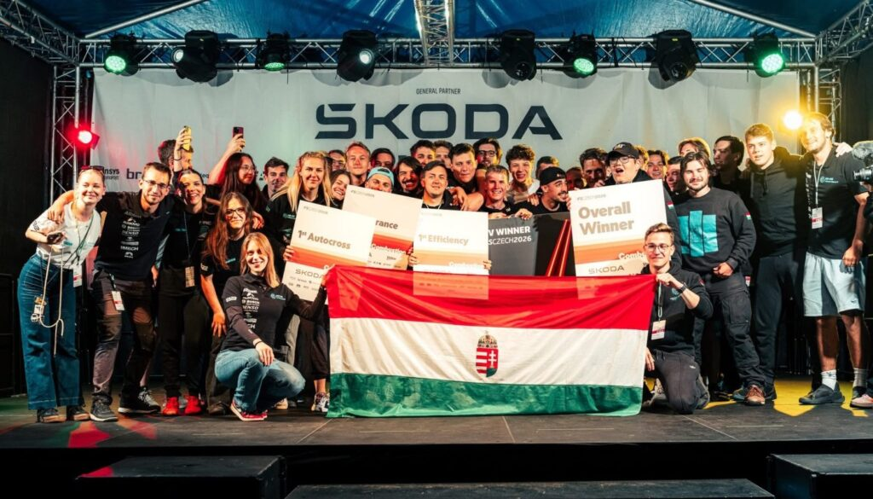 | © Budapesti Műszaki és Gazdaságtudományi Egyetem
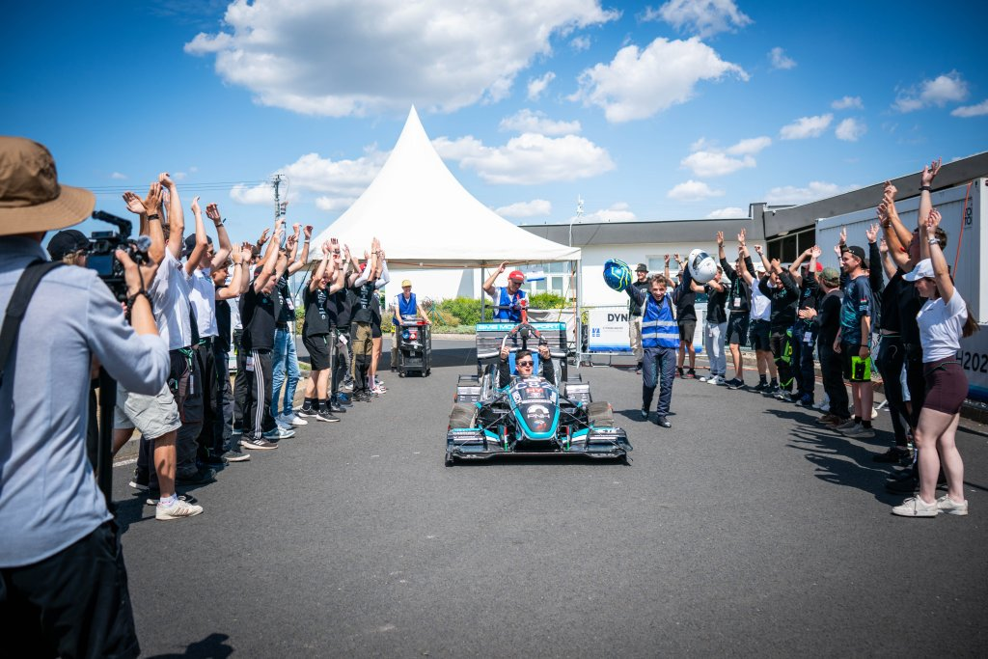 | © Budapesti Műszaki és Gazdaságtudományi Egyetem
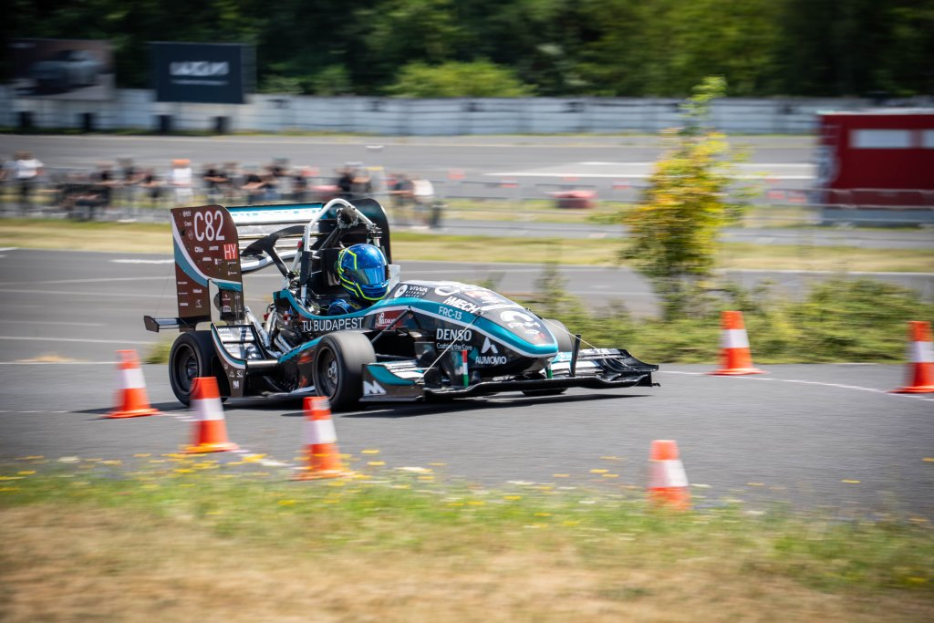 | © Budapesti Műszaki és Gazdaságtudományi Egyetem
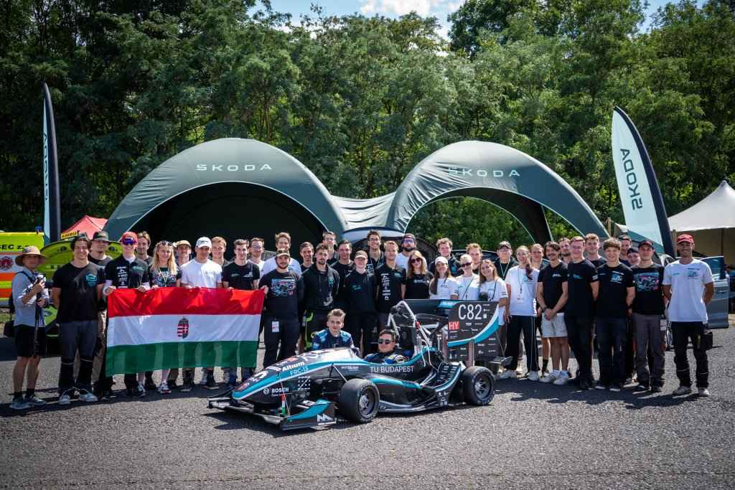 | © Budapesti Műszaki és Gazdaságtudományi Egyetem
Eredeti tartalom: Budapesti Műszaki és Gazdaságtudományi Egyetem
Továbbította: Helló Sajtó! Üzleti Sajtószolgálat
Ez a sajtóközlemény a következő linken érhető el:

